[克隆图像遭克隆？哈尔滨医科大学附属第二医院普外科研究被撤回](https://mp.weixin.qq.com/s?__biz=MzkyNzY3NzY3Nw==&mid=2247501337&idx=2&sn=9ebd95a0b894728f67676e4782bd19d4)

[学术深瞳](javascript:void(0);)2025-04-16 15:03:39广东

近日，《Oncology Reports》期刊于2025年4月14日撤回一篇2018年发表的关于法尼醇X受体抑制结肠癌机制的论文。该研究题为**‘Farnesoid X receptor inhibits proliferation of human colorectal cancer cells via the miR?135A1/CCNG2 signaling pathway’ 法尼醇X受体通过miR-135A1/CCNG2信号通路抑制人结直肠癌细胞增殖**（doi: 10.3892/or.2018.6636）。研究由Pengfei Qiao , Shenglong Li , Haogang Zhang , **Lei Yao**（通讯作者）  , **Fujing Wang**（通讯作者）共同完成，通讯单位为哈尔滨医科大学附属第二医院普外科。

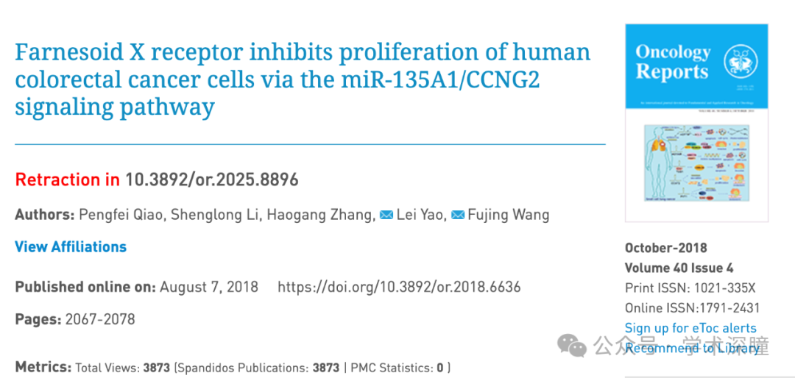

**2020年12月评论人Elisabeth M Bik指出：**

图 5H：本文中的菌落形成图看起来不太自然。至少在一对图中，一些菌落出现在相同的位置，而另一些则位于不同的位置，如图中相同颜色的方框所示。

请问作者能否提供原始照片？

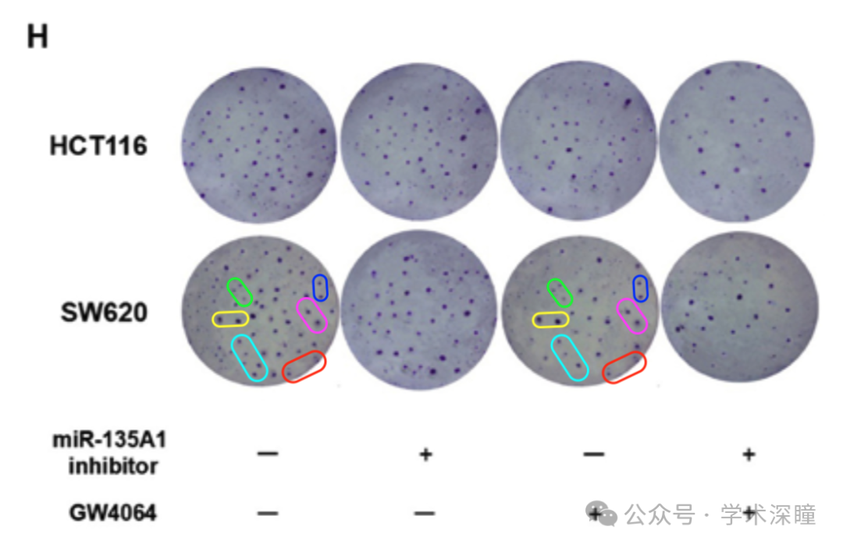

**2025年4月评论人Hoya camphorifolia发布了本文的撤稿声明：**

已于2025年4月14日撤稿。

在上述文章发表后，一位关注的读者向编辑提出，论文中第5H图（第2076页）展示的克隆形成实验数据可能存在异常；具体来说，在SW620细胞数据（底排）中，左侧第一张和第三张图像中，细胞群体在空间位置上的排列表现出显著相似性。图中细胞的某些亚群排列方式极其相似，细胞在图像中所处的位置几乎一致，这种相似程度很难被认为是巧合。

类似的情况也出现在第4D图的SW620数据中（底排左侧第一张和第三张图像）。经过对该论文数据的内部调查，《Oncology Reports》编辑认为，第4D图和第5H图中这些细胞群明显相似的表现方式范围广泛，不能简单归结为巧合。因此，编辑部决定因对数据整体可信度缺乏信心而撤回该文章。

编辑部曾要求作者对此问题作出解释，但未收到令人满意的回复。编辑在此对读者因本事件所带来的不便深表歉意，并感谢该名读者的关注与提醒。

消息来源：

https://pubpeer.com/publications/F3823F2D31A61B1D9A38D33064D305#0

如需论文查重，请联系QQ号3953278353



[#哈尔滨医科大学附属第二医院](https://mp.weixin.qq.com/mp/appmsgalbum?__biz=MzkyNzY3NzY3Nw==&action=getalbum&album_id=3799418818741731331#wechat_redirect)